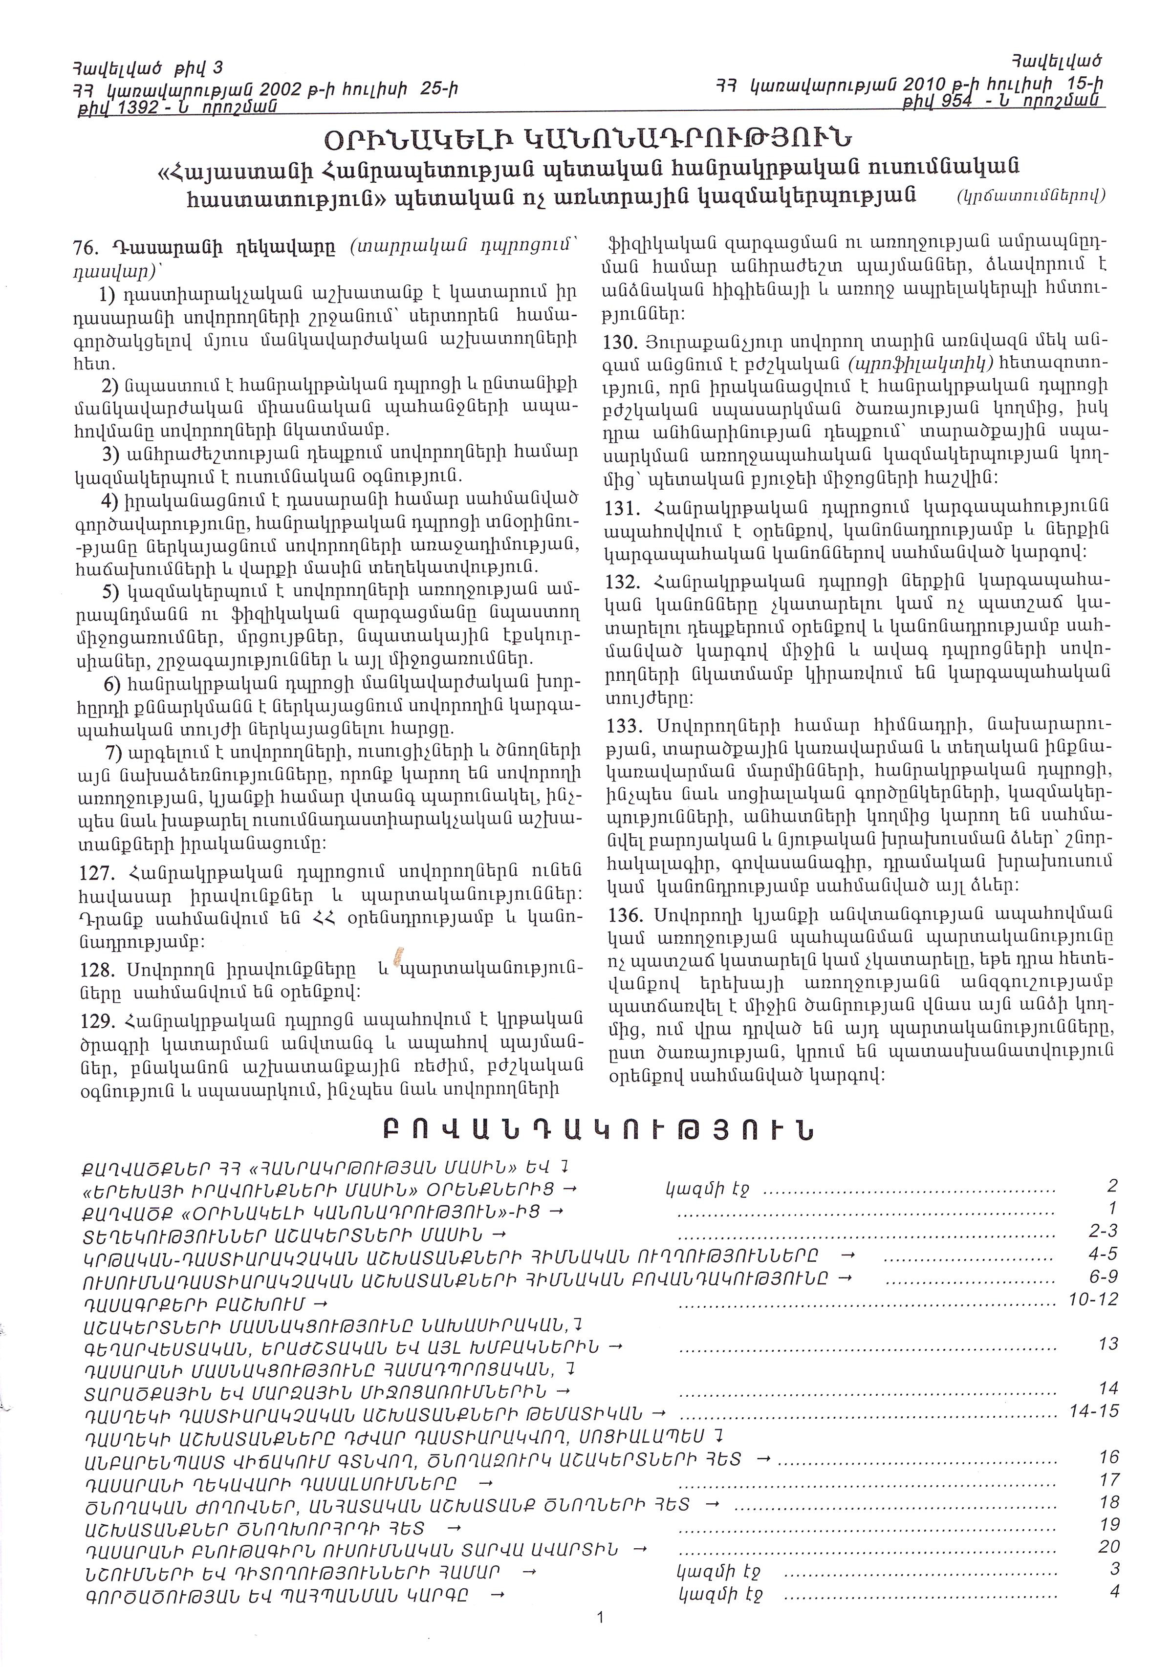


ԿՐԹԱԿԱՆ ԴԱՍՏԻԱՐԱՐԱԿՉԱԿԱՆ ԱՇԽԱՏԱՆՔՆԵՐԻ ՀԻՄՆԱԿԱՆ ՈՒՂՂՈՒԹՅՈՒՆՆԵՐԸ
- ՆԵՐԱԾՈՒԹՅՈՒՆ (դասարանի ընդհանուր բնութագիրը)
- 4դ դասարանում սովորում է 25 աշակերտ ՝ 10 տղա, 15 աղջիկ: Դասարանը համերաշխ է , կարգապահ, աշխատասեր: Տղաները հարգանքով են վերաբերվում աղջիկնտրին, անհրաժեշտության դեպքում օգնում եմ միմյանց: Չառաջադիմող աշակերտ գրեթե չունեմ, յուրաքանչյուրը սովորում է իր հնարավորությունների սահմաններում։
2022-2023 ուստարում 4-րդ դ դասարանում սովորում_ է 25 աշակերտ՝ 10 տղա, 15 աղջիկ:Բոլորն սիրով են հաճախում դպրոց : Դասարանը համերաշխ է, ընկերասեր, միմյանց հանդեպ ուշադիր:

ՈՒՍՈՒՄՆԱԴԱՍՏԻԱՐԱԿՉԱԿԱՆ ՆԱԽԱՏԵՍՎՈՂ ԱՇԽԱՏԱՆՔՆԵՐՆ ՈՒՍՈՒՄՆԱԿԱՆ ՏԱՐՎԱ ԸՆԹԱՑՔՈՒՄ
Նպաստել ,որ դասարանում ձևավորվի համերաշխ աշակերտական կոլեկտիվ : Ապահովել աշակերտներին դասագրքերով: Ուշադրության կենտրոնում պահել թույլ աշակերտներին: Կապ հաստատել ծնողների և դպրոցի միջև: Էքսկուրսիաներ կազմակերպել գրադարաններ, տիկնիկային թատրոն ,մանկական պատկերասրահ: _______________________________________________________________________________________________________________________________________________________________________________________________________________________________________________________________________________________________________________________________________________________________________________________________________________________________________________________________________________________________________________________________________________________________________________________________________________________________________________________________________________________________________________________________________________________________________________________________________________
- ՀԱՅԵՑԻ ԴԱՍՏԻԱՐԱԿՈՒԹՅՈՒՆ
  - Հոգևոր դաստիարակություն
Մատչելի զրույցներ Հայ Առաքելական եկեղեցու ծեսերին, տոնակատարությունների մասին ,սովորեցնել աղոթք, նպաստել աշակերտների հայեցի դաստիարակությանը: ________________________________________________________________________________________________________________________________________________________________________________________________________________________________________________________________________________________________________________________________________________________________________________________________________________________________________________________________________________________________________________________________________________________________________________________________________________________________

  - Գեղագիտական դաստիարակություն
Կազմակերպել կինոդիտումներ ,այցելել թանգարաններ, մասնակցել դպրոցում կազմակերպվող_միջոցառումներին:________________________________________________________________________________________________________________________________________________________________________________________________________________________________________________________________________________________________________________________________________________________________________
  - Ռազմա-հայրենասիրական դաստիարակություն
Մատչելի զրույց կազմակերպել Ն. Ստեփանյանի սխրագուրծությունների մասին ,նրա ծննդյան օրը մարտի 28-ին: ______________________________________________________________________________________________________________________________________________________________________________________________________________________________________________________________________________________________________________________________________________________________________________________________________________________________________________________________________________________________________________________________________________________________________________________________________________________________________________________
  - Ֆիզիկական դաստիարակություն
Կազմակերպել շարժական խաղեր ,էստաֆետներ ,մրցույթներ, նպաստել որ երեխաները առավոտյան կատարեն լիցքային վարժություններ: ________________________________________________________________________________________________________________________________________________________________________________________________________________________________________________________________________________________________________________________________________________________________________
  - Աշխատանքային դաստիարակություն
Անցկացնել զրույցներ աշխատանքի կարևորության մասին: Խնամքով վերաբերվել դպրոցական գույքինԲնապահպանական դաստիարակություն
Դասարանում աճեցնել ծաղիկներ , սովորեցնել դրանց խնամքը: Անցկացնել հետախրխիր զրույցներ, ծարերի, ծաղիկների մասին: Խոսել տնային պարտականություններից: __________________________________________________________________________________________ԴՊՐՈՑ-ԸՆՏԱՆԻՔ ԿԱՊԸ
Ամիսը մեկ անգամ անցկացնել հանդիպումներ ծնողների հետ: Անցկացնել զրույցներ աշակերտների կանոնակարգի, ուսուցման, ուսման, հանգստի շուրջ:

ՈՒՍՈՒՄՆԱԴԱՍԴԻԱՐԱԿՉԱԿԱՆ ԱՇԽԱՏԱՆՔՆԵՐԻ ՀԻՄՆԱԿԱՆ ԲՈՎԱՆԴԱԿՈՒԹՅՈՒՆԸ
Ուսումնական շաբաթներ |  | Ուսումնադաստիարակչական աշխատանքների բովանդակությունը |  | Կատարման ժամկետը |  | Կատարողները
Սեպտեմբեր |  | Ապահովել առաջին օրվա հանդիս. արարող.:
1շ. |  | Աշակերտներին ապահովել դասագրքերով:
Զրույց վարքի,պահվացկի շուրջ:
Պահվածք
2շ. |  | Տեղեկացնել աշ. իրենց իրավունքների,պարտականությունների մասին:
3շ. |  | Ինչ է հայրենիքը:
4շ. |  | Անկախության օրվա մասին մատչելի զրույց:
Հոկտեմբեր
1շ. |  | Այց Խնկո-Ապոր գրադարան:
2շ. |  | Դասագրքի ստուգում:
Նոյեմբեր
4շ. |  | Նպաստել աշակերտների հայեցի դաստիարակությանը:
Դեկտեմբեր
1շ. |  | Ծնողական ժողով:
3շ. |  | Զրույց «Ինչպես են նախկինում հայերը տոնել Ամանորը»:
4շ. |  | Ձմեռային արձակուրդների հանձնարարություններ:
Հունվար
1շ. | Կազմակերպել դասասենյակի մաքրությունը:
 | Ստուգել դասագրքերը:
Փետրվար
1շ. | Մատչելի զրույց«Ապագա զինվոր» թեմայով:
2շ. | Զրույց անձնական հիգիենայի մասին:
3շ. | Պատմել հայ ժողովրդի հաղթական անցյալի մասին:
Մարտ
1շ. | Կանանց միջազգային տոնին բացիկների պատրաստում:
2շ. | Կազմակերպել էքսկուրսիաներ գարնանային այգի:
Ապրիլ
1շ. | Ստուգել աշակերտների սանիտարահիգիենիկ վիճակը:
2շ. | Ցերեկույթ «Սուրբ Զատիկ»:
3շ. | Էքսկուրսիա«Բուսաբանական այգի»:
4շ. | Ապրիլի 24, հիշատակի օր:
Մայիս
1շ. | Թղթապանակների համալրում:
2շ. | Այցելություն «Մաչանենց տուն»:
Հունիս
1շ. | Ամառային արձկուրդների հանձնարարում:
2շ. | Ծնողական ժողով:

ԴԱՍԱԳՐՔԵՐԻ ԲԱՇԽՈՒՄԸ
անվա-նումը
Դասարան | ստացավ | Վարձա-վճար | հանձնեց | ստացավ | Վարձա-վճար | հանձնեց | ստացավ | Վարձա-վճար | Հանձնեց | ստացավ | Վարձա-վճար | հանձնեց | ստացավ | Վարձա-վճար | հանձնեց
1 | + |  |  | + |  |  | + |  |  | + |  |  | +
2 | + |  |  | + |  |  | + |  |  | + |  |  | +
3 | + |  |  | + |  |  | + |  |  | + |  |  | +
4 | + |  |  | + |  |  | + |  |  | + |  |  | +
5 | + |  |  | + |  |  | + |  |  | + |  |  | +
6 | + |  |  | + |  |  | + |  |  | + |  |  | +
7 | + |  |  | + |  |  | + |  |  | + |  |  | +
8 | + |  |  | + |  |  | + |  |  | + |  |  | +
9 | + |  |  | + |  |  | + |  |  | + |  |  | +
10 | + |  |  | + |  |  | + |  |  | + |  |  | +
11 | + |  |  | + |  |  | + |  |  | + |  |  | +
12 | + |  |  | + |  |  | + |  |  | + |  |  | +
13 | + |  |  | + |  |  | + |  |  | + |  |  | +
14 | + |  |  | + |  |  | + |  |  | + |  |  | +
15 | + |  |  | + |  |  | + |  |  | + |  |  | +
16 | + |  |  | + |  |  | + |  |  | + |  |  | +
17 | + |  |  | + |  |  | + |  |  | + |  |  | +
18 | + |  |  | + |  |  | + |  |  | + |  |  | +
19 | + |  |  | + |  |  | + |  |  | + |  |  | +
20 | + |  |  | + |  |  | + |  |  | + |  |  | +
21 | + |  |  | + |  |  | + |  |  | + |  |  | +
22 | + |  |  | + |  |  | + |  |  | + |  |  | +
23 | + |  |  | + |  |  | + |  |  | + |  |  | +
24 | + |  |  | + |  |  | + |  |  | + |  |  | +
25 | + |  |  | + |  |  | + |  |  | + |  |  | +
26
27
28
29
30
31
32
33

ԴԱՍԱԳՐՔԵՐԻ ԲԱՇԽՈՒՄԸ
անվա-նումը
Դասարան | ստացավ | Վարձա-վճար | հանձնեց | ստացավ | Վարձա-վճար | հանձնեց | Ստացավ | Վարձա-վճար | Հանձնեց | Ստացավ | Վարձա-վճար | հանձնեց | ստացավ | Վարձա-վճար | հանձնեց
1 | + |  |  | + |  |  | + |  |  | +
2 | + |  |  | + |  |  | + |  |  | +
3 | + |  |  | + |  |  | + |  |  | +
4 | + |  |  | + |  |  | + |  |  | +
5 | + |  |  | + |  |  | + |  |  | +
6 | + |  |  | + |  |  | + |  |  | +
7 | + |  |  | + |  |  | + |  |  | +
8 | + |  |  | + |  |  | + |  |  | +
9 | + |  |  | + |  |  | + |  |  | +
10 | + |  |  | + |  |  | + |  |  | +
11 | + |  |  | + |  |  | + |  |  | +
12 | + |  |  | + |  |  | + |  |  | +
13 | + |  |  | + |  |  | + |  |  | +
14 | + |  |  | + |  |  | + |  |  | +
15 | + |  |  | + |  |  | + |  |  | +
16 | + |  |  | + |  |  | + |  |  | +
17 | + |  |  | + |  |  | + |  |  | +
18 | + |  |  | + |  |  | + |  |  | +
19 | + |  |  | + |  |  | + |  |  | +
20 | + |  |  | + |  |  | + |  |  | +
21 | + |  |  | + |  |  | + |  |  | +
22 | + |  |  | + |  |  | + |  |  | +
23 | + |  |  | + |  |  | + |  |  | +
24 | + |  |  | + |  |  | + |  |  | +
25 | + |  |  | + |  |  | + |  |  | +
26
27
28
29
30
31
32
33

ԱՇԱԿԵՐՏՆԵՐԻ ՄԱՍՆԱԿՑՈՒԹՅՈՒՆԸ ՆԱԽԱՍԻՐԱԿԱՆ, ԳԵՂԱՐՎԵՍՏԱԿԱՆ ԵՐԱԺՇՏԱԿԱՆ ԵՎ ԱՅԼ ԽՄԲԱԿՆԵՐԻՆ
Համար | Նախասիրական, առարկայական խմբակներ | Գեղարվեստական-երաժշտական խմբակներ | Մարզական խմբակներ | Այլ խմբակներ
1
2
3 |  | Լող
4 |  | Պար
5
6
7
8
9
10
11 |  | նկարչություն
12 |  | նկարչություն
13
14
15 |  |  | գեղասահք
16
17
18
19
20
21
22
23
24
25
26
27
28
29
30
31
32
33

ԴԱՍԱՐԱՆԻ ՄԱՍՆԱԿՑՈՒԹՅՈՒՆԸ ՀԱՄԱԴՊՐՈՑԱԿԱՆ,
ՏԱՐԱԾՔԱՅԻՆ ԵՎ ՄԱՐԶԱՅԻՆ ՄԻՋՈՑԱՌՈՒՄՆԵՐԻՆ
Անցկացման ժամկետը | Միջոցառման անվանումը | Անցկացման տեղը
1.09.22 | Գիտելիքի օր:
19.02.23 | Գրքի տոն: Գիրք նվիրելու օր:
Դեկտեմբեր | Ուրախ ամանոր | Դասասենյակի դռների զարդարում
Հոկտեմբեր | ,,Դեղնահեր աշուն,, | Նախասրահ
25.02.23 | Մայենի միջազգային օր | Դպրոցի նախասրահ
08.03.23 | Կանանց միջազգային օր | Դասարան
Ապրիլ | Սուրբ Զատկի ,, տոնը և խորհուրդը | Նախասրահ
Մայիս | Ես եմ իմ երկրի տեր է , ես եմ պահելու հողս հայրենի: | Դասարան

ԴԱՍԱՐԱՆԻ ՂԵԿԱՎԱՐԻ ԴԱՍՏԻԱՐԱԿՉԱԿԱՆ ԱՇԽԱՏԱՆՔՆԵՐԻ ԹԵՄԱՏԻԿԱՆ

Անցկացման օրը, ամիսը, տարեթիվը | Անցկացվող միջոցառման (դասախոսության, զրույցներ, դիտողական արշավներ, էքսկուրսիաներ և այլն) բովանդակությունը | Ծանոթություն
23.09.22 | Ծանոթացում դպրոցին, դպրոցի գործող կանոններին:
4.10.22 | Տոնդ շնորհավոր սիրելի ուսուցիչ:
16.10.22 | Շրջայց մայրաքաղաքով:
25.11.22 | Զրույց «Հանդուրժողականությունը» թեմայով:
6.12.22 | Զրույց «Ինչպես խուսափել հիվանդանալուց»:
13.12.22 | «Բնական աղետներ» թեմայով զրույց:
22.12.22 | Ամանոր դասարանում:

ԴԱՍԱՐԱՆԻ ՂԵԿԱՎԱՐԻ ԴԱՍՏԻԱՐԱԿՉԱԿԱՆ ԱՇԽԱՏԱՆՔՆԵՐԻ ԹԵՄԱՏԻԿԱՆ

Անցկացման օրը, ամիսը, տարեթիվը | Անցկացվող միջոցառման (դասախոսության, զրույցներ, դիտողական արշավներ, էքսկուրսիաներ և այլն) բովանդակությունը | Ծանոթություն
9.01.23 | Ինչպես խնամել սենյակային բույսերը ձմռանը:
20.01.23 | Ես իմ հայրենիքի ապագա զինվորն եմ:
7.02.23 | Վարքի կանաններ:
14.02.23 | Գիրք նվիրելու օրը դասարանում:
23.02.23 | Դպրոցում սովորողի իրավ. ու պարտականությունները:
7.03.23 | Տոնական մաղթանքներ:
14.03.23 | Էքսկուրսիա գարնանային այգի:
4.04.23 | Զատիկի տոնը դասարանում:
15.04.23 | Գարնանային զարթոնքը այգում:
23.04.23 | Զրույզ «Հիշատակի օր» թեմայով:
6.05.23 | Հայ ժողովրդի անցյալն ու ներկան:
13.05.23 | Մայիսյան հաղթանակները:
29.05.23 | Էքսկուրսիա «Մաչանենց տուն»:

ԴԱՍԱՐԱՆԻ ՂԵԿԱՎԱՐԻ ԴԱՍԱԼՍՈՒՄՆԵՐԸ

Դասալսման օրը, ամիսը, տարեթիվը | Առարկան և դասավանդող ուսուցիչը | Դասի թեման | Դասալսման նպատակը

ԴԱՍԱՐԱՆԱԿԱՆ ԾՆՈՂԱԿԱՆ ԺՈՂՈՎՆԵՐ

Անցկացման օրը, ամիսը, տարեթիվը | Քննարկվող օրակարգի հարցերը | Ժողովի համառոտ բովանդակությունը | Ծանոթություն
Սեպտեմբեր | Կարգապահական հարցեր։ | Ծնողներն անմիջական մասնակցություն ունենան կարգապահական հարցերին։
Հունվար | Դասագրքերի խնամքը։ | Ամենօրյա ուշադրության կենտրոնում պահել գրքերի և տետրերի խնամքը։
Մարտ | Միջանկյալ ժողով | Հանդիպուն գարնանյին արձակուրդից առաջ
Մայիս | Ուստարվա ամփոփում

ԱՆՀԱՏԱԿԱՆ ԱՇԽԱՏԱՆՔՆԵՐ ԾՆՈՂՆԵՐԻ ՀԵՏ

Անցկացման օրը, ամիսը, տարեթիվը | Քննարկվող հարցերը | Զրույցի համառոտ բովանդակությունը | Ծանոթություն
 | Տետրեր, գրքեր | Ունենալ միատեսակ տետրեր, կազմել դասագրքերը։
 | Հիգիենայի կանոններ, անձնական հիգիենայի կանոնների պահպանումը, դպրոցական համազգեստի պահպանում, առողջ ապրելակերպի խթանում։ | Սովորեցնել երեխաներին հետևել հիգիենայի կանոններին, մարմնի խնամքին։
 | Աշակերտների անհարգելի բացակայությունների կանխում։
 | Օգնել իրագործելու նախատեսված էքսկուրսիաները և միջոցառումները։
 | Կրթական հաստատության և սովորողի ընտանիքի սերտ կապի ստեղծում։
 | Աշակերտների հետ արտադասարանական դաստիարակչական աշխատանքների կազմակերպում։

ԱՇԽԱՏԱՆՔՆԵՐ ԾՆՈՂԱԿԱՆ ԽՈՐՀՐԴԻ ՀԵՏ
Դասարանի ծնողական խորհրդի կազմը
Նախագահ Գրիգորյան Հասմիկ
Ադամներ Սիմոնյան Նունե
Ադամներ Թուլալաքյան Մարինա

ԱՇԽԱՏԱՆՔՆԵՐ ԴԱՍԱՐԱՆԻ ԾՆՈՂԱԿԱՆ ԽՈՐՀՐԴԻ ՀԵՏ
Անցկացման օրը, ամիսը, տարեթիվը | Քննարկվող հարցերը | Ծնողական խորհրդի նիստերի համառոտ բովանդակությունը | Ծանոթություն
 | Աշակերտների անհարգելի բացակայությունների կանխում։
 | Օգնել իրագործելու նախատեսված էքսկուրսիաները և միջոցառումները։
 | Կրթական հաստատության և սովորողի ընտանիքի սերտ կապի ստեղծում։
 | Աշակերտների հետ արտադասարանական դաստիարակչական աշխատանքների կազմակերպում։

Դասարանի բնութագիրն ուսումնական տարվա ավարտին
(ուսումնական տարվա ընթացքում կատարած աշխատանքների համառոտ ամփոփում և վերլուծություն)

ՆՇՈՒՄՆԵՐԻ ԵՎ ԴԻՏՈՂՈՒԹՅՈՒՆՆԵՐԻ ՀԱՄԱՐ

Ամսաթիվը, ամիսը, տարեթիվը | Կատարված աշխատանքների բնութագիրը (խրախուսանքներ, դիտողություններ)  և նշումների բովանդակությունը | Նշումները  Կատարեց

